Муниципальное бюджетное дошкольное образовательное учреждение
"Детский сад общеразвивающего вида № 36»
городского округа город Салават Республики Башкортостан

Практико-ориентировочный семинар:
«Роль пальчиковых игр в развитии речи ребёнка».

Подготовила и провела:
Макарова О.А.

Ноябрь 2013г.
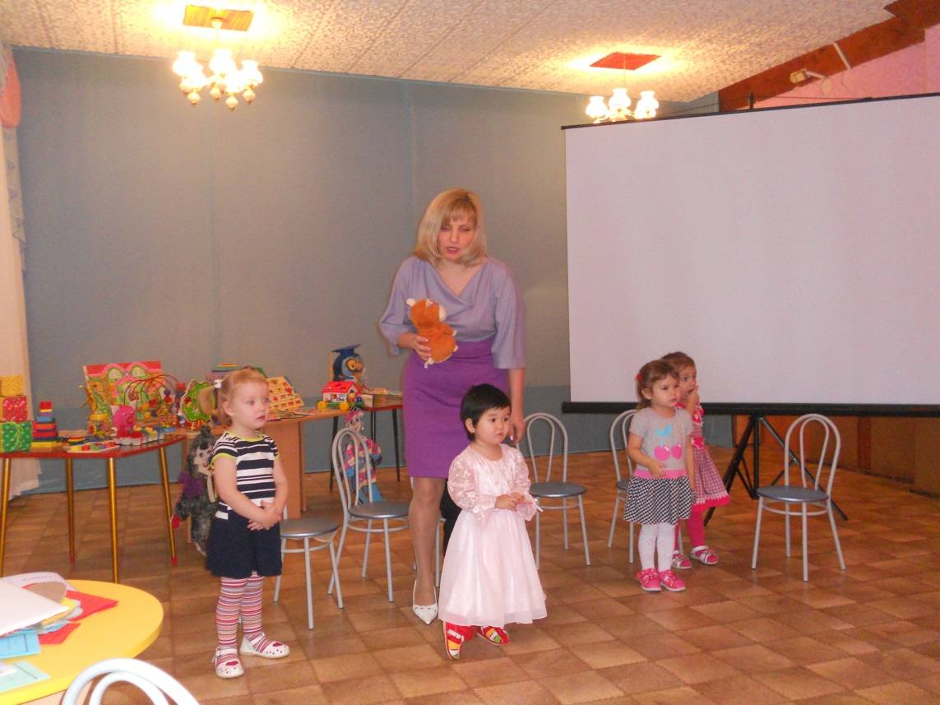
Выступление на ГМО

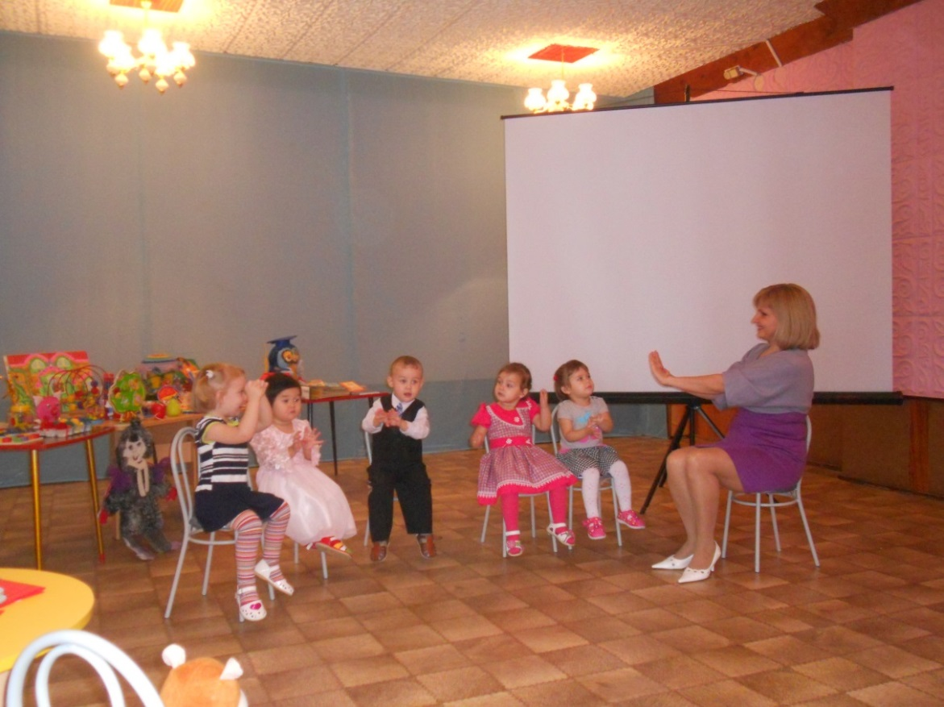
Роль пальчиковых игр в развитии речи ребёнка.
В жизни человека существует недолгий, но поистине уникальный период, когда детский мозг запрограммирован на интенсивное формирование и обучение. И в тоже время этот период жизни ребёнка не случайно называют «нежный возраст». Нужно быть очень осторожными и деликатными в вопросах развития и образования малышей раннего возраста. С какой радостью малыш усваивает любую информацию, приобретает любые навыки без дополнительной мотивации с лёгкостью и азартом. Развивать малыша с пелёнок – модно.
Известному педагогу В. А. Сухомлинскому принадлежит высказывание: «Ум ребёнка находится на кончиках его пальцев».
Малышу необходимо давать вволю пощупать, потрогать, постучать, понюхать, посмотреть, попробовать на «вкус». Рука имеет самое большое «представительство» в коре головного мозга. Поэтому игры с пальчиками развивают не только ловкость и точность рук, но и мозг ребёнка, стимулирует творческие способности, фантазию и речь.
Формирование устной речи ребёнка начинается тогда, когда движения пальцев рук достигают достаточной точности. Когда ребёнок производит ритмические движения пальцами, у него резко усиливается согласованная деятельность лобных (двигательная речевая зона) и височных (сенсорная зона) отделов мозга, то есть речевые области формируются под влиянием импульсов, поступающих от пальцев рук. Для определения уровня развития речи детей первых лет жизни разработан следующий метод: ребёнка просят показать один пальчик, два пальчика, три. Дети, которым удаются изолированные движения пальцев, — говорящие дети…. До тех пор, пока движения пальцев не станут свободными, развития речи и, следовательно, мышления добиться не удастся.
Это важно и при своевременном речевом развитии, особенно в тех случаях, когда это развитие нарушено. Кроме того, доказано, что и мысль, и глаз ребёнка двигаются с той же скоростью, что и рука. Значит, систематические упражнения по тренировке движений пальцев являются мощным средством повышения работоспособности головного мозга. Уровень развития речи у детей всегда находится в прямой зависимости от степени развития тонких движений пальцев рук. Несовершенство тонкой двигательной координации кистей и пальцев рук затрудняет овладение письмом и рядом других учебных и трудовых навыков. Психологи утверждают, что упражнения для пальцев рук развивают мыслительную деятельность, память и внимание ребёнка.
Речь совершенствуется под влиянием кинетических импульсов от рук, точнее – от пальцев. Обычно ребёнок, имеющий высокий уровень развития мелкой моторики, умеет логически рассуждать, у него достаточно развиты память, внимание, связная речь.
Для того чтобы научиться мыслить и говорить, надо уметь смотреть и видеть, слушать и слышать, то есть перерабатывать, осмыслять информацию, получаемую из окружающего мира.
Когда малыш накопит богатые впечатления и соответственно собственный словарь, тогда и придет долгожданный момент – ребенок «вдруг» заговорит сам. С этого счастливого дня речь станет для него полноценным средством общения.
Конечно же, потребуются разные игрушки, пособия, книжки.
И хорошим стимулом для речевого и интеллектуального развития малыша могут быть игры с пальчиками. Такие как: «Моя семья», «Куличики», «Капуста», «Жук», «Краб», «Осы», «Теремок», «Коза», «Стирка», «Сорока-белобока», «Дождик», «Рыбки», «Осы», «Гусь», «Дом».
Что происходит, когда ребёнок занимается пальчиковой гимнастикой?
- Выполнение упражнений и ритмических движений пальцами индуктивно приводит к возбуждению в речевых центрах головного мозга и резкому усилению согласованной деятельности речевых зон, что, в конечном итоге, стимулирует развитие речи.
- Игры с пальчиками создают благоприятный эмоциональный фон, развивают умение подражать взрослому, учат вслушиваться и понимать смысл речи, повышают речевую активность ребёнка.
- Малыш учится концентрировать своё внимание и правильно его распределять.
- Если ребёнок будет выполнять упражнения, сопровождая их короткими стихотворными строчками, то его речь станет более чёткой, ритмичной, яркой, и усилится контроль за выполняемыми движениями.
- Развивается память ребёнка, так как он учится запоминать определённые положения рук и последовательность движений.
- У малыша развивается воображение и фантазия. Овладев многими упражнениями, он сможет «рассказывать руками» целые истории.
- В результате пальчиковых упражнений кисти рук и пальцы приобретут силу, хорошую подвижность и гибкость, а это в дальнейшем облегчит овладение навыком письма.
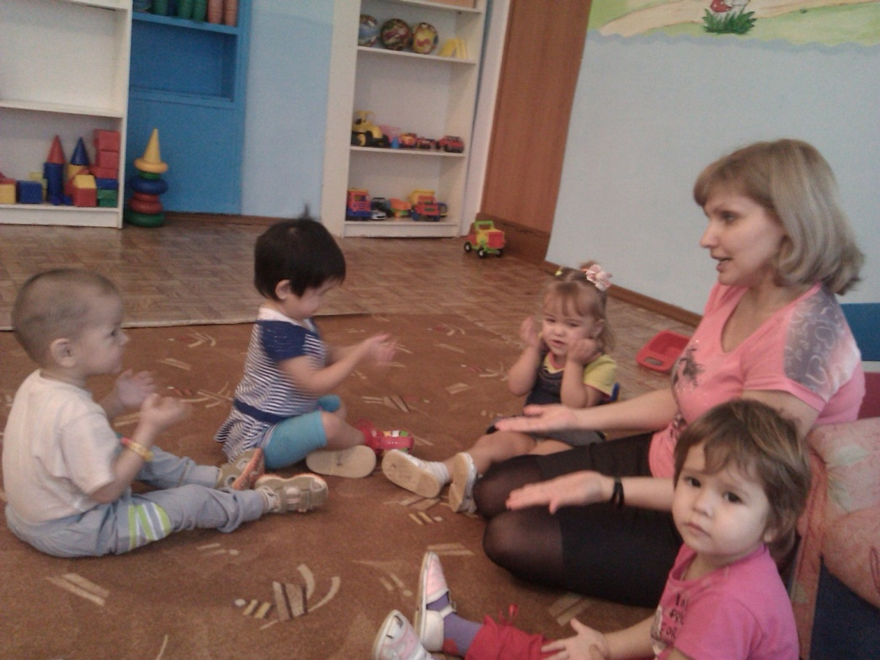
Пальчиковые игры дают возможность взрослым играть с малышами, радовать их и, вместе с тем развивать речь и мелкую моторику. Благодаря таким играм ребёнок получает разнообразные сенсорные впечатления, у него развивается внимательность и способность сосредотачиваться. Такие игры формируют добрые взаимоотношения между детьми, а также между взрослым и ребёнком.
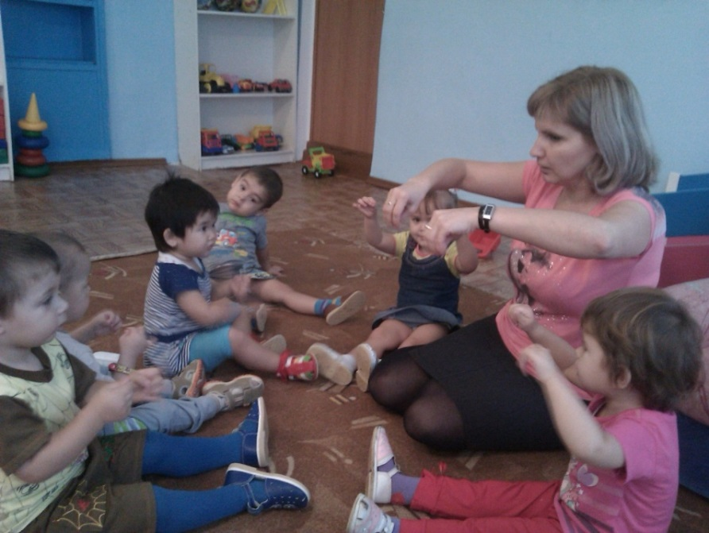
Работу по развитию движений пальцев и кисти рук следует проводить систематически по 2-5 минут ежедневно.
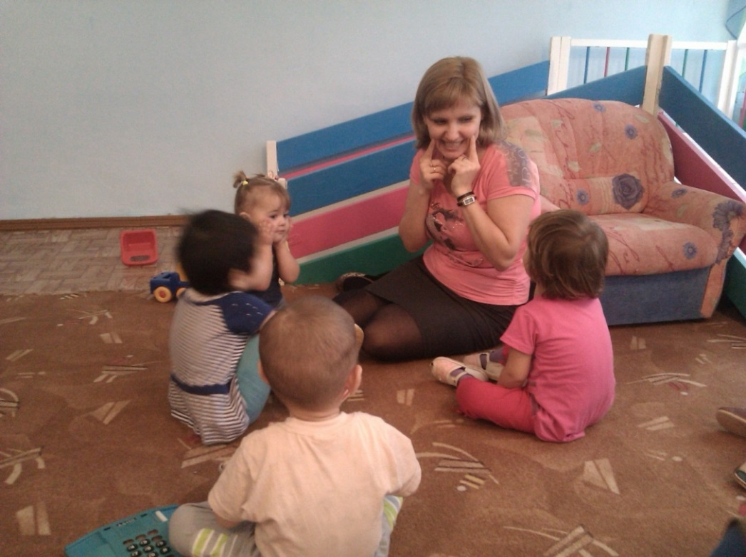
Выполняя пальчиками различные упражнения, ребенок развивает мелкие движения рук. Пальцы и кисти приобретают хорошую подвижность, гибкость, исчезает скованность движений. Как правило, если движения пальцев развиты в соответствии с возрастом, то и речевое развитие ребенка в пределах возрастной нормы. Поэтому тренировка движений пальцев и кисти рук является важнейшим фактором, стимулирующим речевое развитие ребенка, способствующим улучшению артикуляционных движений, подготовки кисти руки к письму и, что не менее важно, мощным средством, повышающим работоспособность коры головного мозга, стимулирующим развитие мышления ребенка.

